静安区2025学年第一学期期末课程实施调研
九年级数学试卷
（满分150分，用卷时间100分钟）
考生注意：
1．本试卷含三个大题，共25题；
2．答题时，考生务必按答题要求在答题纸规定的位置上作答，在草稿纸、本试卷上答题一律无效；
3．除第一、二大题外，其余各题如无特别说明，都必须在答题纸的相应位置写出证明或计算的主要步骤．
一、选择题：（本大题共6题，每题4分，满分24分）【下列各题的四个选项中，有且只有一个是正确的，选择正确项的代号并填涂在答题纸的相应位置上．】
1. 下列各选项中的两个图形一定相似的是（ ）
A. 两个直角三角形 B. 两个矩形
C. 两个等腰梯形 D. 两个正五边形
【答案】D
【解析】
【分析】本题考查了相似图形，根据相似图形的定义逐项判断即可求解，熟练掌握知识点是解题的关键．
【详解】解：$\text{A}$ 、两个直角三角形不一定相似，该选项不符合题意；
、两个矩形不一定相似，该选项不符合题意；
、两个等腰梯形不一定相似，该选项不符合题意；
$\text{D}$ 、两个正五边形所有内角均为，对应角相等；所有边成比例，故一定相似，该选项符合题意；
故选：D．
2. 如果将抛物线向下平移若干个单位，那么下列结论中错误的是（ ）
A. 顶点坐标不变 B. 开口方向不变
C. 对称轴不变 D. 与轴交点个数不变
【答案】A
【解析】
【分析】本题考查了二次函数图象的平移，根据二次函数图象的平移规律解答即可求解，熟练掌握知识点是解题的关键．
【详解】解：设抛物线的顶点式为$y=a{\left(x−h\right)}^{2}+k$ ，向下平移个单位，则平移前抛物线的顶点坐标为，平移后抛物线的解析式为，
∴平移后抛物线的顶点坐标为，
∴顶点坐标发生变化，故选项$\text{A}$ 错误；
∵的值不变，
∴抛物线开口方向不变，故选项正确；
∵平移后抛物线的顶点坐标为，
∴平移后抛物线的对称轴为直线，与平移前的相同，故选项正确；
∵当时，对应的值只有个，
∴平移前后抛物线与轴的交点个数都是，故选项$\text{D}$ 正确；
综上，结论中错误的是$\text{A}$ ，
故选：$\text{A}$ ．
3. 已知在中，点、分别在边、上，那么下列条件中能判定与相似的是（ ）
A. B. C. $\frac{AD}{AE}=\frac{AB}{AC}$ D.
【答案】C
【解析】
【分析】本题考查了三角形相似的判定，掌握各判定定理的内容是关键；选项C中$\frac{AD}{AE}=\frac{AB}{AC}$可转化为，且为公共角，满足三角形相似的判定条件，因此$△ADE∽△ABC$ ；其他选项均因对应边或夹角不匹配而不能判定相似.
【详解】解：∵点、分别在边、上，
∴$∠DAE=∠BAC$ （公共角）．
对于选项C：∵ $\frac{AD}{AE}=\frac{AB}{AC}$，即，且$∠DAE=∠BAC$ ，
∴$△ADE∽△ABC$ ．
对于选项A：，但与的对应关系不明确，且夹角不一定是公共角，故不能判定相似．
对于选项B：，类似地，对应边和夹角不匹配，不能判定相似．
对于选项D：，但的夹角为，$AB、BC$ 的夹角为，夹角不相等，故不能判定相似．
因此，能判定相似的是C．
故选：C．
4. 已知一个三角形三边之比为$3:4:5$ ，与它相似的另一个三角形最短边的长为$6\text{ cm}$ ，那么另一个三角形的周长为（ ）
A. $12\text{ cm}$ B. C. D.
【答案】B
【解析】
【分析】本题考查了相似三角形的性质，根据相似三角形的对应边成比例，可得新三角形三边比也为$3:4:5$ ，进而根据新三角形最短边为新三角形的其他两边长，再相加即可求解，掌握相似三角形的性质是解题的关键．
【详解】解：∵相似三角形对应边成比例，且原三角形三边比为$3:4:5$ ，
∴新三角形三边比也为$3:4:5$ ，设新三角形三边分别为、、，
∵新三角形的最短边，
∴，
∴新三角形的另两边长分别为，
∴新三角形的周长为，
故选：B．
5. 已知点在抛物线（其中，为常数）上，那么的大小关系是（ ）
A. B. C. $y_{2}<y_{1}<y_{3}$ D.
【答案】B
【解析】
【分析】本题考查了二次函数函数值大小的比较；通过计算抛物线在各点的函数值，比较大小关系．
【详解】解：∵点在抛物线上，
∴$y_{1}=−3×{\left(−1\right)}^{2}+12×\left(−1\right)−m=−15−m$ ，
，
，
∵ m为常数，
∴．
故选：B．
6. 如图，已知在矩形中，$AB=6,BC=8$ ，如果分别以A、C为圆心的两圆相切，且点在内，点在外，的半径$r$ 的取值范围是（ ）
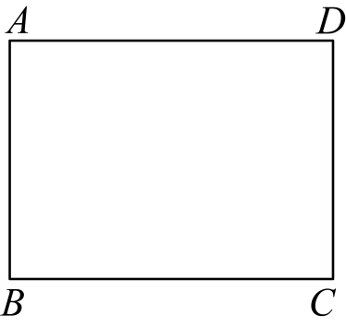
A. 或 B. $2<r<4$ 或
C. $2<r<4$ 或 D. 或
【答案】C
【解析】
【分析】此题考查了点和圆的位置关系，两圆的位置关系，勾股定理，矩形的性质等知识，熟练掌握两圆的位置关系是解题的关键．首先求出的半径的取值范围为，再根据两圆的圆心距是10，分内切和外切两种情况进一步即可求出答案．
【详解】解：连接，
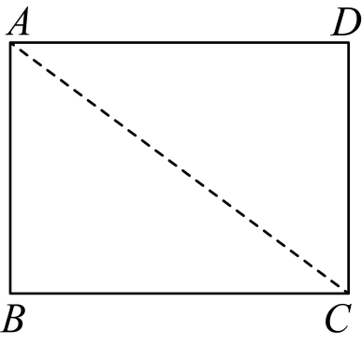
∵四边形是矩形，$AB=6,BC=8$ ，
∴$AC=\sqrt{AB^{2}+BC^{2}}=\sqrt{6^{2}+8^{2}}=10$ ，
∵点在内，点在外，
∴的半径的取值范围为，
当分别以A、C为圆心的两圆外切时，圆心距等于两圆半径之和，是，即，
∴，
解得$2<r<4$ ，
当分别以A、C为圆心的两圆内切时，圆心距等于两圆半径之差，是，即，
∴，
∴，
综上可知，的半径$r$ 的取值范围是$2<r<4$ 或，
故选：C．
二、填空题：（本大题共12题，每题4分，满分48分）
7. 已知，则，则______．
【答案】$\frac{7}{3}$
【解析】
【分析】直接用同一未知数表示出、的值，进而得出答案．
【详解】解：∵，
∴设，，
∴．
故答案为：$\frac{7}{3}$
【点睛】此题主要考查了比例式的性质，正确用同一未知数表示各数是解题关键．
8. 二次函数的图象与轴交点坐标是_______．
【答案】
【解析】
【分析】本题考查了二次函数图象与轴的交点坐标，把代入函数解析式求出的值即可求解，正确计算是解题的关键．
【详解】解：当时，，
∴二次函数的图象与轴交点坐标是，
故答案为：．
9. 已知一个二次函数的图像最低点坐标为，那么该二次函数的解析式可以是______．（写出一个即可）
【答案】（答案不唯一）
【解析】
【分析】本题考查了二次函数的性质，求二次函数的解析式；根据二次函数顶点坐标公式，结合最低点条件，确定解析式形式，进而即可得到答案．
【详解】解：由二次函数图像最低点坐标为，可知顶点为，且抛物线开口向上，即．
设二次函数解析式为$y=a{\left(x−h\right)}^{2}+k$ ，其中为顶点坐标，
代入，得．
取，得．
故答案为．
10. 二次函数的部分对应值如下表：
x | … | －3 | －2 | 0 | 1 | 3 | 5 | …
y | … | 7 | 1 | －8 | －9 | －5 | 7 | …
当时，对应的函数值______．
【答案】-8
【解析】
【分析】根据抛物线的对称性根据表中数据即可求出答案．
【详解】∵x=﹣3和x=5时，y=7，
∴对称轴，
∴x=2的点关于对称轴x=1对称的点为x=0，
∵x=0时，y=﹣8，
∴x=2时，y=﹣8，
故答案为：﹣8．
【点睛】本题考查了二次函数的性质，要求掌握二次函数的对称性，会利用表格中的数据规律找到对称点，确定对称轴，再利用对称轴求得对称点．
11. 如图，已知，它们依次交直线$l_{1}、l_{2}$于点、、和点、、．如果，那么线段的长是______．
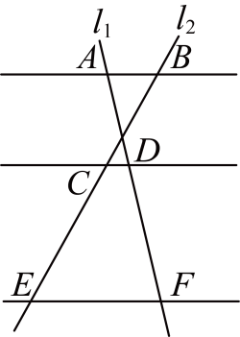
【答案】
【解析】
【分析】本题考查了平行线分线段成比例定理，根据平行线分线段成比例定理直接解答即可求解，熟练掌握知识点是解题的关键．
【详解】解：∵，
∴，
∵，
∴，
故答案为：．
12. 如图，已知在中，点在边上，，那么_____．
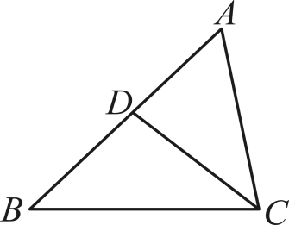
【答案】
【解析】
【分析】本题主要考查了相似三角形的判定与性质，熟练掌握相似三角形的判定与性质是解题关键．先求出$AB=9$ ，再证出$△ACD∽△ABC$ ，根据相似三角形的性质求解即可得．
【详解】解：∵，
∴，
在和中，
，
∴$△ACD∽△ABC$ ，
∴，即，
∴或（不符合题意，舍去），
经检验，是所列方程的解，
∴．
故答案为：．
13. 如图，已知点是的重心，点，分别在边、上，线段经过点，且，设，，那么用向量、表示向量为_____．
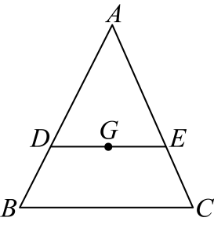
【答案】
【解析】
【分析】此题考查了相似三角形的判定和性质，向量的线性运算，重心的性质等知识，求出，再根据相似三角形的判定和性质证明，即可得到答案．
【详解】解：∵，，
∴，
连接$AG$ 并延长$AG$ 交于点，
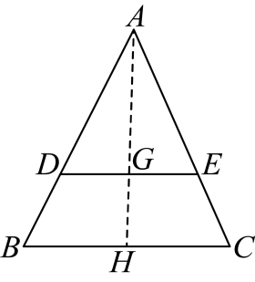
∵点是的重心，
∴
∵点，分别在边、上，线段经过点，且，
∴
∴
∴，
∴，
∴，
故答案为：
14. 传送带和地面所成斜坡的坡度，如果它把某物体从地面送到离地面2.5米高的地方，那么该物体所经过的路程是________米．
【答案】6.5
【解析】
【分析】本题考查了勾股定理、坡度问题；根据坡度定义，垂直高度与水平距离的比为1:2.4，已知垂直高度为2.5米，可求水平距离，再利用勾股定理求斜坡长度．
【详解】解：由坡度，如图，垂直高度米，
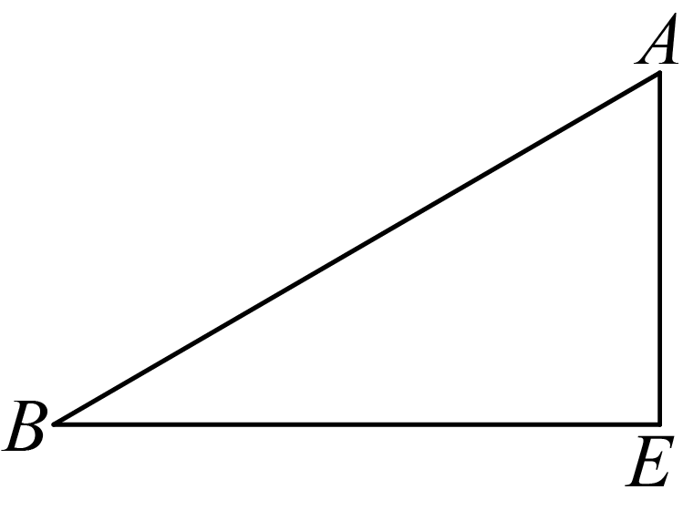
则水平距离满足，即，
解得（米）．
斜坡（米）．
故答案为：6.5．
15. 已知点坐标为，如果半径为$r$ 的与轴无公共点，与轴有公共点，那么$r$ 的取值范围是_________．
【答案】
【解析】
【分析】本题考查了直线与圆的位置关系；根据圆与坐标轴的位置关系，利用圆心到直线的距离与半径的关系列不等式求解．
【详解】解：圆心到x轴的距离为，
由于圆与x轴无公共点，
故圆心到x轴的距离大于半径，即$r<3$ ；
圆心到y轴的距离为1，由于圆与y轴有公共点，
故圆心到y轴的距离小于或等于半径，即；
因此，r的取值范围是．
故答案为：．
16. 如图，已知平行四边形中，点在边$AD$ 上，，射线交于点，交射线于点，那么________．（结果化为最简整数比）
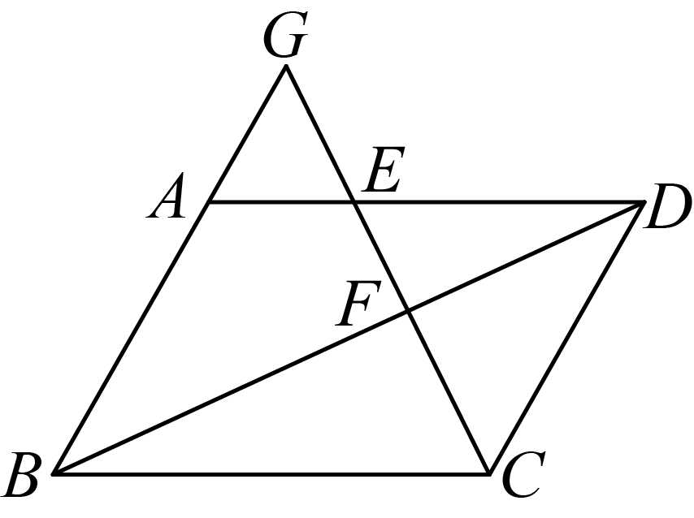
【答案】
【解析】
【分析】此题考查了相似三角形的判定和性质，平行四边形的性质，证明根据相似三角形的性质即可得到答案．
【详解】解：∵四边形是平行四边形，
∴，，
∴，
∴
∴
∵，
∴
∴
∴，，
∴，
∴；
故答案为： ．
17. 如图，中，，，$CD$ 是中线，那么的值是________．
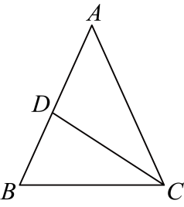
【答案】##0.8
【解析】
【分析】本题考查了相似三角形的判定与性质，等腰三角形的性质，勾股定理，以及三角函数等知识．
作$AE⊥BC$ 于点E，作于点F，由三线合一得，由勾股定理得$AE=12$ ．证明可求出$DF=6$ ，$BF=\frac{5}{2}$，然后根据求解即可．
【详解】解：作$AE⊥BC$ 于点E，作于点F，
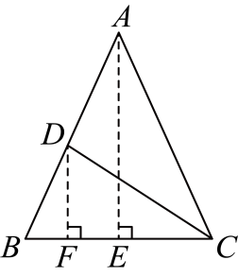
∵，，
∴．
∴．
∵$CD$ 是中线，
∴．
∵$AE⊥BC$ ，，
∴，
∴，
∴，
∴，
∴$DF=6$ ，$BF=\frac{5}{2}$，
∴，
∴
故答案为：．
18. 如图，等边中，点、分别在边、上，，$AD$ 交于点于点．如果，且的长为，那么等边的边长为________．（结果用含的代数式表示）
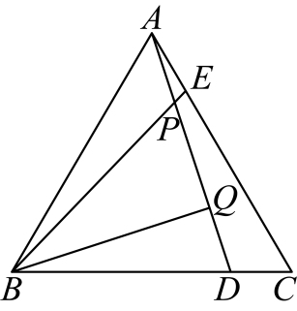
【答案】
【解析】
【分析】过点作于点，证明$△ABE≌△CAD\left(\text{SAS}\right)$，则$BE=AD$ ．$∠ABE=∠CAD$ ，求出，得到，，．得到，证明，得到，得到，设，则，再根据等积法列出一元二次方程，解方程即可得到答案．
【详解】解：过点作于点，
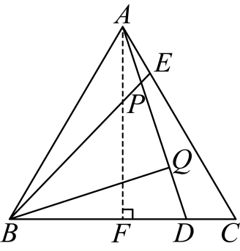
∵为等边三角形，
∴，
在和$△CAD$ 中
，
∴$△ABE≌△CAD\left(\text{SAS}\right)$，
∴$BE=AD$ ．$∠ABE=∠CAD$ ，
∴，
∴
又∵，
∴，
∴，
∴，
∵，且的长为，
∴，
∴．
∴，，
∵$∠ABE=∠CAD$ ，，
∴，
∴，
∴，
∴，
∴，
设，则，，
∵，
∴
解得（不合题意，舍去）
∴等边的边长为
故答案为：
【点睛】此题考查了相似三角形的判定和性质、解直角三角形、全等三角形的判定和性质、等边三角形的性质、解一元二次方程、勾股定理等知识，综合性较强，熟练掌握相似三角形的判定和性质、解直角三角形是解题的关键．
三、解答题：（本大题共7题，满分78分）
19. 计算：．
【答案】$−\frac{1}{3}$
【解析】
【分析】本题考查了特殊角三角函数的混合运算，熟记特殊角的三角函数值是关键；由特殊角的三角函数值及二次根式的运算即可求解．
【详解】解：原式
．
20. 如图，在中，，通过尺规作图，小明作出了线段$AD$ 、射线，依据作图痕迹：
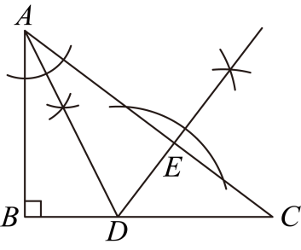
（1）判断下列结论正确的是_________．
①；②；
③．请填写编号）
（2）如果，求$AD$ 的长．
【答案】（1）①③ （2）
【解析】
【分析】（1）根据相似三角形的判定方法即可判定①正确；无法判定②正确；证明，得出$AE=AB$ ，即可判定③正确；
（2）设$BC=4x$ ，则，根据勾股定理得出，求出，得出$BC=4$ ，$AC=5$ ，根据，得出，根据勾股定理求出即可．
【小问1详解】
解：①根据作图可得：$DE⊥AC$ ，
∴$∠DEC=90°$ ，
∵，
∴，
∵$∠C=∠C$ ，
∴，故①正确；
②∵E点不一定是的中点，
∴不一定垂直平分，
∴$AD$ 不一定等于，故②错误；
③根据作图可得$AD$ 平分$∠BAC$ ，
∴$∠BAD=∠EAD$ ，
∵，，
∴，
∴$AE=AB$ ，
∴；
综上，正确的有①③；
【小问2详解】
解：∵，
∴设$BC=4x$ ，则，
∴，
∵，
∴，
解得：，
∴$BC=4$ ，$AC=5$ ，
根据解析（1）可得：，
∴，
∵，
∴，
∴，
∴．
【点睛】本题主要考查了相似三角形的判定，全等三角形的判定和性质，勾股定理，解直角三角形的相关计算，尺规作垂线和角平分线，解题的关键是熟练掌握相关的判定和性质．
21. 如图，以$O$ 为圆心的两个同心圆中，不经过圆心的线段与两圆相交，自左向右的交点依次为点、、、．
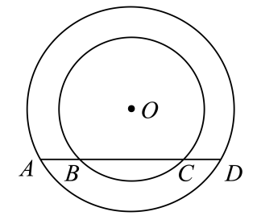
（1）求证：；
（2）连接、，如果，，$AB=2$ ，求小圆半径$r$ 的值．
【答案】（1）
证明：如图，过点$O$ 作$OH⊥AD$ 于点，
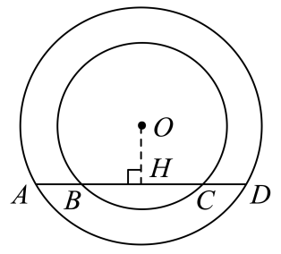
∵$OH⊥AD$ ，
∴，$BH=CH$ ，
∴$AH−BH=DH−CH$ ，
即；
（2）$\sqrt{6}+\sqrt{2}$
【解析】
【分析】（）过点$O$ 作$OH⊥AD$ 于点，由垂径定理得，$BH=CH$ ，进而即可求证；
（）连接、，可得$OA=2OH$ ，$∠BOH=∠OBH=45°$ ，即得$BH=OH$ ，设$BH=OH=x$ ，则$OA=2x$ ，$AH=AB+BH=2+x$ ，利用勾股定理求出的值进而即可求解；
本题考查了垂径定理，直角三角形的性质，勾股定理等，熟练掌握知识点是解题的关键．
【小问1详解】
略
【小问2详解】
解：如图，连接、，
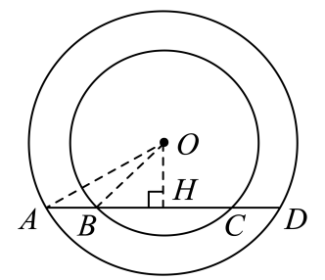
∵$OH⊥AD$ ，
∴$∠OHA=∠OHB=90°$ ，
∵，，
∴$OA=2OH$ ，$∠BOH=∠OBH=45°$ ，
∴$BH=OH$ ，
设$BH=OH=x$ ，则$OA=2x$ ，$AH=AB+BH=2+x$ ，
在$\text{Rt}△AHO$ 中，∵$AH^{2}+OH^{2}=OA^{2}$，
∴${\left(2+x\right)}^{2}+x^{2}={\left(2x\right)}^{2}$，
解得$x=\sqrt{3}+1$ ，
∴$BH=OH=\sqrt{3}+1$ ，
∴$OB=\sqrt{2}BH=\sqrt{2}\left(\sqrt{3}+1\right)=\sqrt{6}+\sqrt{2}$，
即小圆半径$r$ 的值为$\sqrt{6}+\sqrt{2}$．
22. 问题提出 气象部门为研究雷暴生成与发展的规律，优化雷电预警机制，某雷雨天，在地面上点$O$ 处，对雷电的发生实施监测（检测仪高度忽略不计，闪电光传播时间忽略不计）：闪电发生瞬间，首先测得闪电始发点处的仰角为$15°$ ，8秒钟后接收到该闪电传出的雷声；接着又在另一闪电的始发点处，测得仰角为，15秒钟后接收到该闪电的雷声，已知点、、$O$ 在同一个垂直于地面的平面内．你能依据所提供数据，求出、两个闪电之间的距离吗？（雷声在空气中传播的速度为340米/秒）
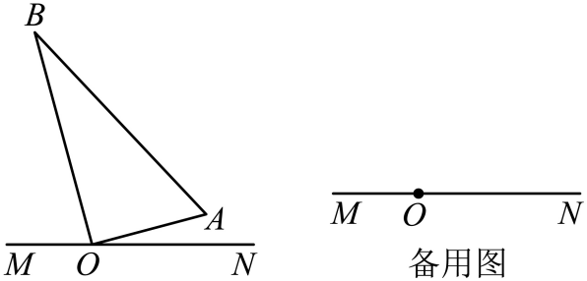
分析解决
（1）建立模型：小海画出示意图，表示地面（如图所示），他将雷声传播速度$340$ 米/秒记作，得到$OA=8a,OB=15a$ ，请根据他的思路，求出之间的距离是多少米．
（2）反思质疑：小华提出，除了小海所解的这种情形外，依据题意，点、的位置是否还存在其他情况呢？若存在，请在备用图中画出草图，并求出之间的距离是多少米；若不存在，请说明理由．
【答案】（1）$5780$ 米．
（2）存在，如图，
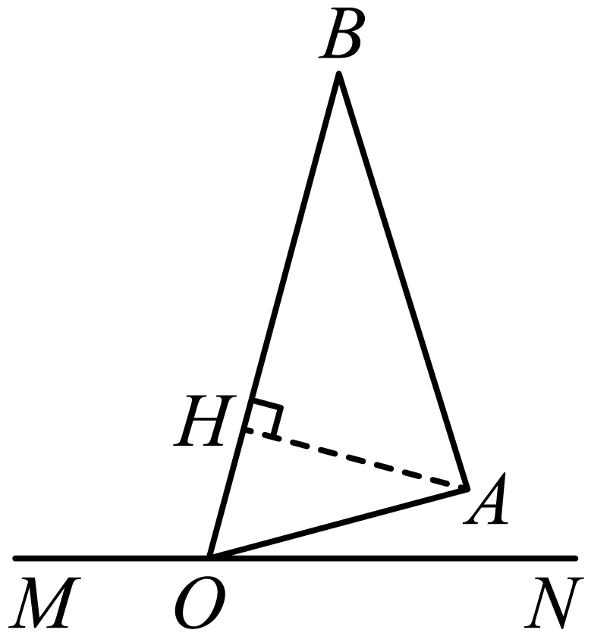
$4420$ 米．
【解析】
【分析】此题考查了勾股定理的应用，解直角三角形的应用，熟练掌握特殊角的三角函数值是解题的关键．
（1）证明，利用勾股定理即可求出答案；
（2）根据题意可画出图形，如图，过点作$AH⊥OB$ 于点，求出，，再利用勾股定理即可求出之间的距离．
【小问1详解】
解：由题意可知，$∠AON=15°,∠BOM=75°$ ，
∴$∠AOB=180°−∠AON−∠BOM=90°$ ，
在中，$OA=8a,OB=15a$
∴$AB=\sqrt{OA^{2}+OB^{2}}=\sqrt{{\left(8a\right)}^{2}+{\left(15a\right)}^{2}}=17a$ ，
∵雷声传播速度$340$ 米/秒记作，
∴$AB=17a=17×340=5780$ （米），
即之间的距离是$5780$ 米．
【小问2详解】
解：如图，过点作$AH⊥OB$ 于点，则$∠AHO=∠AHB=90°$ ，

在$\text{Rt}△AHO$ 中， $∠AOB=∠BON−∠AON=75°−15°=60°$ ，
∴$AH=OAsin∠AOH=8a×sin60°=4\sqrt{3}a$ ，$OH=OAcos∠AOH=8a×cos60°=4a$ ，
∴$BH=OB−OH=15a−4a=11a$ ，
∴$AB=\sqrt{BH^{2}+AH^{2}}=\sqrt{{\left(11a\right)}^{2}+{\left(4\sqrt{3}a\right)}^{2}}=13a$ ，
∵雷声传播速度$340$ 米/秒记作，
∴$AB=13a=13×340=4420$ （米），
即之间的距离是$4420$ 米．
23. 探究活动：“奇异四边形”的特征值．如果一个四边形的四条边和两条对角线这6条线段中只有两种不同的长度，我们把这样的四边形叫做“奇异四边形”，其中较短线段与较长线段长度的比值称为特征值，记作．例如，如图所示，四边形中，$AB=AC=AD=BD$ ，$BC=DC$ ，我们就可将它称为奇异四边形，它的特征值为与的比值．请解答：
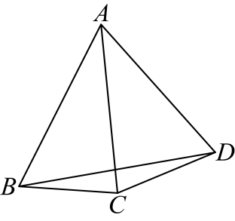
（1）正方形是奇异四边形吗？________；如果是，它的特征值为_______；如果不是，请说明理由．
（2）请构造一个符合奇异四边形特征的梯形，画出这个梯形的草图，写出在四条边和两条对角线中相等的线段，并求出它的特征值．
【答案】（1）是，
（2）
如图所示，梯形即为所求，
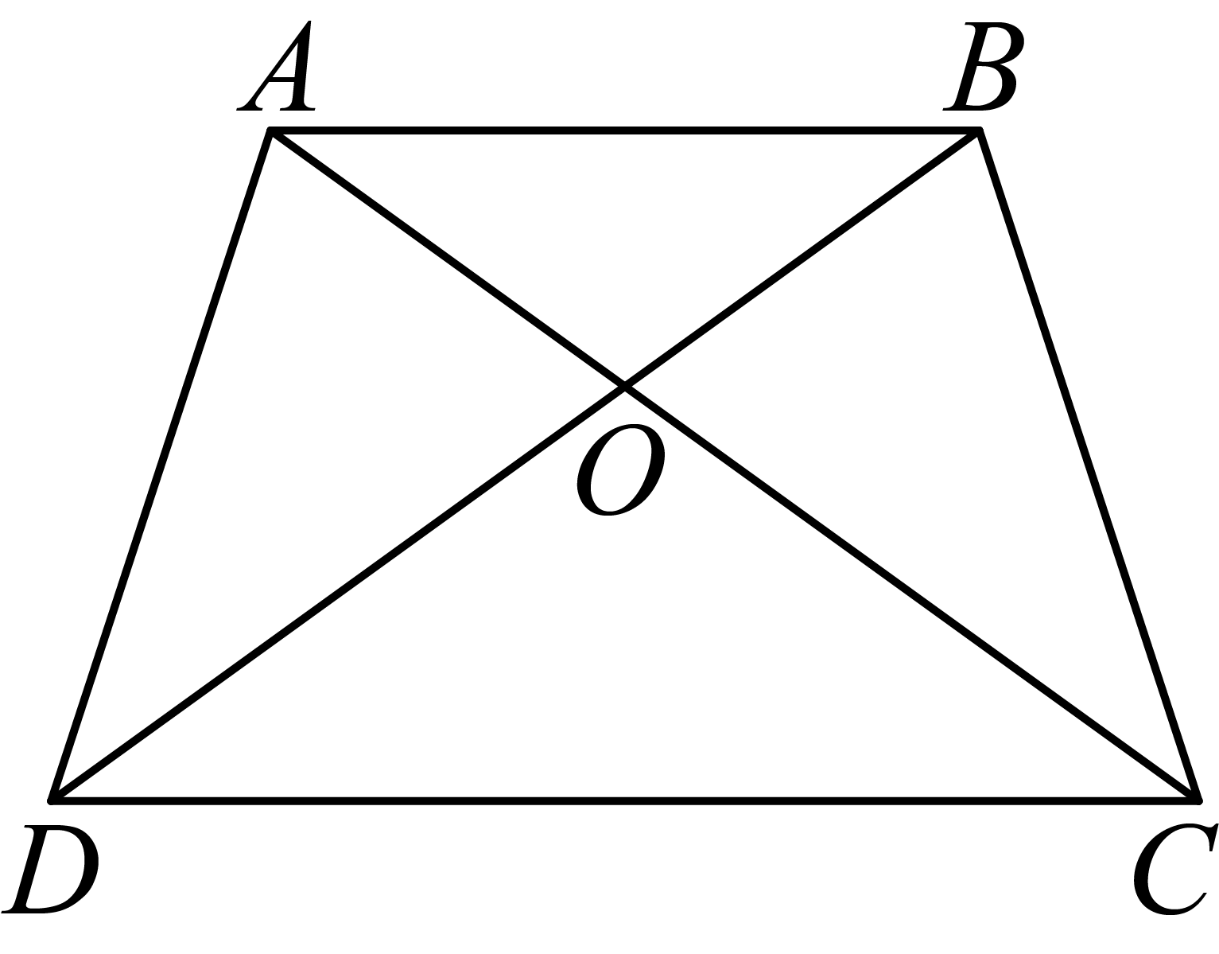
$$λ=\frac{\sqrt{5}−1}{2}$$
【解析】
【分析】本题考查了奇异四边形的理解与应用，正方形的性质及相似三角形的判定与性质．
（1）根据题意画出正方形，得出，，从而求得特征值；
（2）根据题意可画出梯形，其中$AB=BC=AD$ ，$AC=BD=CD$ ，设$∠BAC=α$ ，利用等腰三角形的性质求得$α=36°$ ，从而证得$△BCO∽△BDC$ ，利用相似三角形的性质设$BD=CD=1$ ，$BC=OC=x$ ，列出线段比例方程求解x的值，此时x的值即为特征值$λ=\frac{\sqrt{5}−1}{2}$．
【小问1详解】
解：如图，在正方形中，
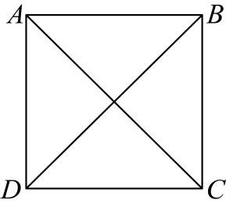
，，
∴符合题中的奇异四边形定义，
∴特征值$λ=\frac{AB}{BD}=\frac{\sqrt{2}}{2}$，
故答案为：是，．
【小问2详解】
解：如图，

其中，$AB∥CD,AB=BC=AD$ ，$AC=BD=CD$ ，
设$∠BAC=α$ ，
∴$∠ACB=∠ACD=α$ ，
∴$∠ABC=180°−∠BCD=180°−2α$ ，
∵$AC=CD$ ，
∴$∠CAD=∠ADC=\frac{180°−α}{2}=90°−\frac{1}{2}α$ ，
∴$∠DAB=∠DAC+∠BAC=90°−\frac{1}{2}α+α=90°+\frac{1}{2}α$ ，
∴$90°+\frac{1}{2}α=180°−2α$ ，解得：$α=36°$ ，
∴$∠DBC=∠DCB=72°$ ，
∴$∠BDC=∠BCO=36°$ ，
∴$△BCO∽△BDC$ ，
∴$\frac{BC}{BD}=\frac{BO}{BC}$，
∴$BC^{2}=BD⋅BO=BD⋅\left(BD−DO\right)$，
设$BD=CD=1$ ，$BC=OC=x$ ，
∵$∠BDC=∠ACD=36°$ ，
∴$OD=OC=x$ ，
∴$x^{2}=1−x$ ，
解得：$x=\frac{\sqrt{5}−1}{2}$（负值舍去），
∴$λ=\frac{BC}{BD}=\frac{\sqrt{5}−1}{2}$．
24. 已知平面直角坐标系（如图所示），抛物线$y=kx^{2}−2kx+k+1\left(k≠0\right)$的顶点为，与轴交于点，直线$l:y=kx−k+1\left(k≠0\right)$．
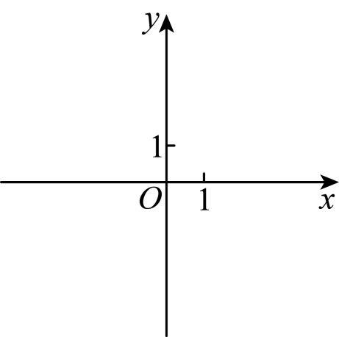
（1）求证：抛物线的顶点在直线上．
（2）如果抛物线与直线除点外，同时还经过另一点，已知点$E\left(0,1\right)$，连接、$AD$ 交于点，连接$CD$ ．
①试说明：$S_{△AEG}=S_{△CDG}$；
②当$△ADC$ 为等边三角形时，求的值及的正弦值．
【答案】（1）
证明：∵$y=kx^{2}−2kx+k+1=k{\left(x−1\right)}^{2}+1$ ，
∴顶点$D\left(1,1\right)$，
把代入直线$l:y=kx−k+1$ ，得$y=k−k+1=1$ ，
∴抛物线的顶点在直线上；
（2）①证明：令$kx^{2}−2kx+k+1=kx−k+1$ ，得$kx^{2}−3kx+2k=0$ ，
即$k\left(x^{2}−3x+2\right)=0$ ，
∵，
∴，
解得，，
∴$C\left(2,k+1\right)$，
把代入$y=kx^{2}−2kx+k+1$ ，得$y=k+1$ ，
∴$A\left(0,k+1\right)$，
连接$AC、ED$ ，如图，
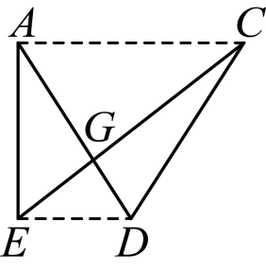
∵$D\left(1,1\right)$，$E\left(0,1\right)$，
∴，
∴$S_{△AED}=S_{△CDE}$，
∴$S_{△AED}−S_{△GED}=S_{△CDE}−S_{△GED}$，
即$S_{△AEG}=S_{△CDG}$；
②，$sin∠ECD=\frac{\sqrt{21}}{14}$
【解析】
【分析】（）把函数解析式转化为顶点式，求出顶点的坐标，进而代入一次函数解析式即可求证；
（）①求出点和点坐标，连接$AC、ED$ ，可得，即得$S_{△AED}=S_{△CDE}$，进而即可求证；②由点和点坐标可得，进而由等边三角形和平行线的性质得到$AD=AC=2$ ，$∠ADE=∠CAD=60°$ ，又由点、得$AE=\left|k+1−1\right|=\left|k\right|$，由锐角三角函数得$AE=AD·sin∠ADE=\sqrt{3}$，即得$\left|k\right|=\sqrt{3}$，得到，再分$k=\sqrt{3}$和$k=−\sqrt{3}$两种情况，分别画出图形，根据正弦的定义解答即可求解；
本题考查了二次函数的顶点式，二次函数的几何应用，锐角三角函数等，熟练掌握知识点是解题的关键．
【小问1详解】
略
【小问2详解】
①略
②∵$A\left(0,k+1\right)$，$C\left(2,k+1\right)$，
∴，
∵$△ADC$ 为等边三角形，
∴$AD=AC=2$ ，$∠CAD=60°$ ，
∵，
∴$∠ADE=∠CAD=60°$ ，
∵$A\left(0,k+1\right)$，$E\left(0,1\right)$，
∴$AE=\left|k+1−1\right|=\left|k\right|$，
又∵，
∴$AE=AD·sin∠ADE=2·sin60°=\sqrt{3}$，
即$\left|k\right|=\sqrt{3}$，
∴，
当$k=\sqrt{3}$时，$A\left(0,\sqrt{3}+1\right)$，$C\left(2,\sqrt{3}+1\right)$，
如图，过点作$CH⊥ED$ 的延长线于点，过点作$EM⊥CD$ 的延长线于点，则$∠H=∠M=90°$ ，
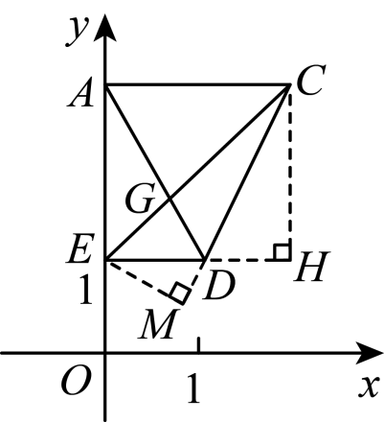
则$DH=2−1=1$ ，$CH=\sqrt{3}+1−1=\sqrt{3}$，
∴$CD=\sqrt{CH^{2}+DH^{2}}=\sqrt{{\left(\sqrt{3}\right)}^{2}+1^{2}}=2$ ，
∵$∠M=∠H=90°$ ，$∠EDM=∠CDH$ ，
∴$△EDM∽△CDH$ ，
∴$\frac{EM}{CH}=\frac{DM}{DH}=\frac{ED}{CD}$，
∵，
∴$\frac{EM}{\sqrt{3}}=\frac{DM}{1}=\frac{1}{2}$，
∴$EM=\frac{\sqrt{3}}{2}$，$DM=\frac{1}{2}$，
∴$CM=CD+DM=2+\frac{1}{2}=\frac{5}{2}$，
∴$CE=\sqrt{CM^{2}+EM^{2}}=\sqrt{{\left(\frac{5}{2}\right)}^{2}+{\left(\frac{\sqrt{3}}{2}\right)}^{2}}=\sqrt{7}$，
∴$sin∠ECD=\frac{EM}{CE}=\frac{\frac{\sqrt{3}}{2}}{\sqrt{7}}=\frac{\sqrt{21}}{14}$；
当$k=−\sqrt{3}$时，$A\left(0,−\sqrt{3}+1\right)$，$C\left(2,−\sqrt{3}+1\right)$，
如图，过点作$CH⊥ED$ 的延长线于点，过点作$EM⊥CD$ 的延长线于点，则$∠H=∠M=90°$ ，
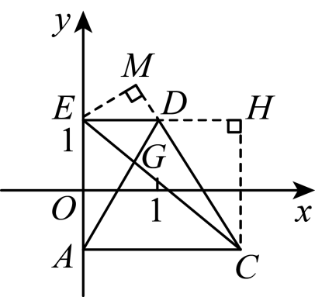
同理可得$sin∠ECD=\frac{EM}{CE}=\frac{\frac{\sqrt{3}}{2}}{\sqrt{7}}=\frac{\sqrt{21}}{14}$；
综上，，$sin∠ECD=\frac{\sqrt{21}}{14}$．
25. 在中，$∠BAC=60°$ ，已知射线在$∠BAC$ 内部，射线与射线在边的两侧，，点、分别在射线、上，．
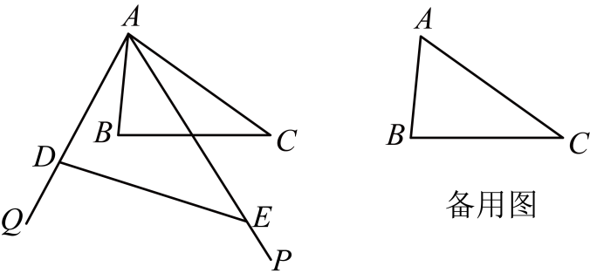
（1）如图，连接、，求证：．
（2）如果平分$∠BAC$ ，线段与边的公共点为，，，，求关于的函数解析式，并写出定义域；
（3）如果，垂足为点，且$DE\text{∥}AC$ ，，，求的长．
【答案】（1）证明：如图，∵，
∴，
∵，
∴，
∴$∠ADE=∠ABC$ ，
∵，
∴，即，
又∵，
∴$\frac{AD}{AE}=\frac{AB}{AC}$，
∴$△ABD∽△ACE$ ，
∴，
∵，
∴；
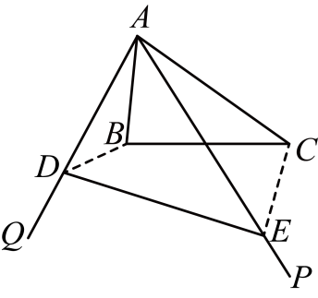 （2）
（3）或$6−2\sqrt{3}$
【解析】
【分析】（）分别证明和$△ABD∽△ACE$ ，得到$∠ADE=∠ABC$ 和，进而即可求证；
（）过点作于，由已知可得，，即得，，进而得到，，再利用即可求解；
（）分点在点下方和上方两种情况，分别画出图形，利用相似三角形的性质解答即可求解；
【小问1详解】
略
【小问2详解】
解：如图，过点作于，则，
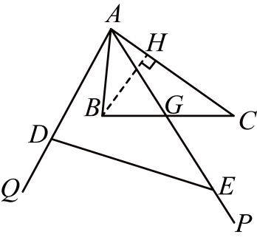
∵$∠BAC=60°$ ，平分$∠BAC$ ，
∴，
∵$AB=AG$ ，
∴，
∴，
∵$∠AHB=90°$ ，$∠BAC=60°$ ，
∴，
∴
∴，
∵$∠CHB=90°$ ，，
∴$∠CBH=∠C=45°$ ，
∴，
∴，，
∵，
∴，
即，
∴；
【小问3详解】
解：当点在点下方时，如图，过点作于，则，
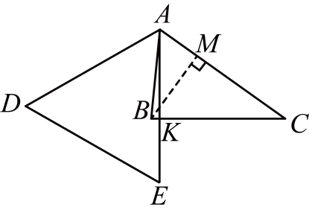
∵，
∴，
∵，
∴$∠E=∠C$ ，
∵$DE\text{∥}AC$ ，
∴，
∴，
∴，
∵，
∴，
∵，
∴，
∵$∠BAC=60°$ ，，
∴，
∴，
设$AM=a$ ，则$AB=2a$ ，
∴，
∵，$∠C=45°$ ，
∴，
∴，
∴，
解得，
∴，
∴，
∵，
∴，
即，
解得；
当点在点上方时，如图，
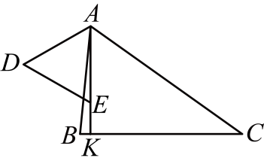
则，
同理可得；
综上，的长为或$6−2\sqrt{3}$．

